Международный Фестиваль Робототехники РобоФинист

«СИСТЕМА ОБЕСПЕЧЕНИЯ БЕЗОПАСНОСТИ УСТОЙЧИВОГО РАЗВИТИЯ ГОРОДА (СОБУРГ 4М)»

Автор: Симаков Михаил Алексеевич
Россия, Ростовская область, город Волгодонск,
МБУДО «Станция юных техников» г. Волгодонска,
МБОУ СШ №11 г. Волгодонска, 9 класс

Руководитель: Бильченко Александр Константинович,
педагог дополнительного образования,
«Станция юных техников» г. Волгодонска

г. Санкт-Петербург,
2020 год
Оглавление
- Введение 3
- Основная часть 5
- Выводы 12
- Источники информации 13

1. Введение

Для современного состояния России и других промышленно развитых стран мира характерно нарастание угроз в природно-техногенной сфере (рис. 1). Чтобы города были готовы противостоять любой угрозе, необходимо тщательно спланировать систему безопасности, наладить бесперебойные каналы связи и внедрить технологии, которые позволят службам быстрого реагирования и населению незамедлительно предпринимать необходимые действия. Концепция «Умный город» (рис. 2) подразумевает объединение инженерных, измерительных и информационных систем для решения этих задач [1].
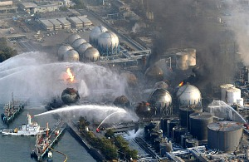
Рис.1. Чрезвычайная ситуация на нефтеперегонном заводе в Японии

Рис.2. Концепция «Умный город»

Однако существующие технические средства, контролирующие ответственные параметры обстановки, часто не универсальны и не мобильны. Например, автоматизированная система контроля радиационной обстановки (АСКРО) в 30-километровой зоне вокруг Ростовской АЭС имеет 22 стационарных поста и 1 мобильную измерительную лабораторию (рис. 3). Они оснащены устройствами, осуществляющими только радиационный мониторинг и только в точках нахождения [3].
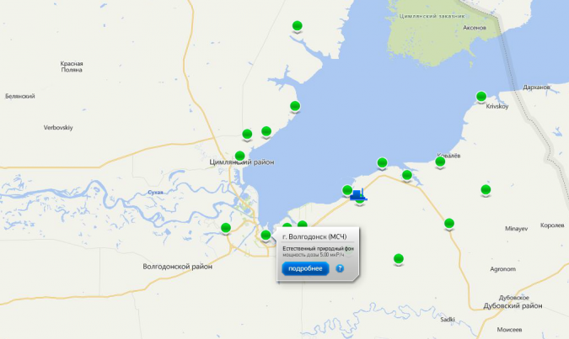
Рис.3. Расположение постов контроля АСКРО

Поэтому у меня возникла идея создания мобильной мультипараметрической масштабируемой системы, обеспечивающей сбор, обработку, обмен и выдачу информации в области защиты населения и территорий от чрезвычайных ситуаций. Система должна выполнять следующие функции:
- учет и размещение Постов контроля;
- контроль, хранение и представление пользователям значений измеренных параметров;
- мониторинг обстановки в местах размещения Постов контроля;
- сигнализация превышения уровней контролируемых параметров.
Для этого необходимо решить следующие задачи:
- Создать технические устройства системы с использованием конструктора Arduino.
- Написать программы функционирования системы в среде Arduino IDE.
- Выполнить программную реализацию веб-сайта.

2. Основная часть
Результаты измерений должны фиксироваться с указанием координат точек и даты/времени измерения, сохраняться в архив и предоставляться жителям города по запросу. Для этого в состав моей системы входят:
- Сервер с базой данных.
- Посты контроля.
- Квадрокоптер.
Пост контроля включает в себя плату ESP32, OLED дисплей, разъемы для подключения различных датчиков, делитель напряжения для измерения напряжения питания, GPRS-модуль для передачи данных на сервер и оповещения населения, GPS-модуль, модуль реального времени, 6 батарей для питания и кнопку для включения/выключения устройств Поста.

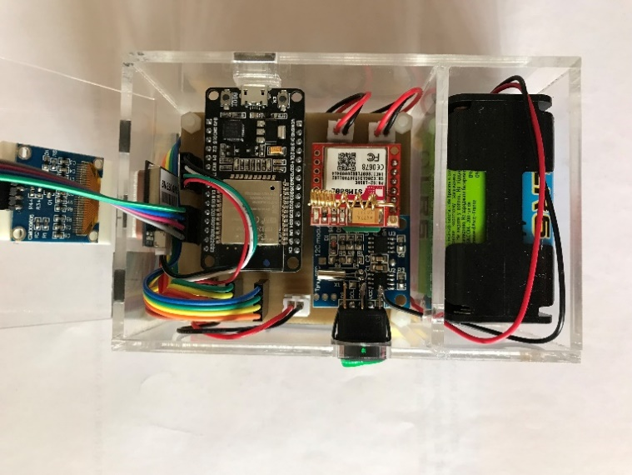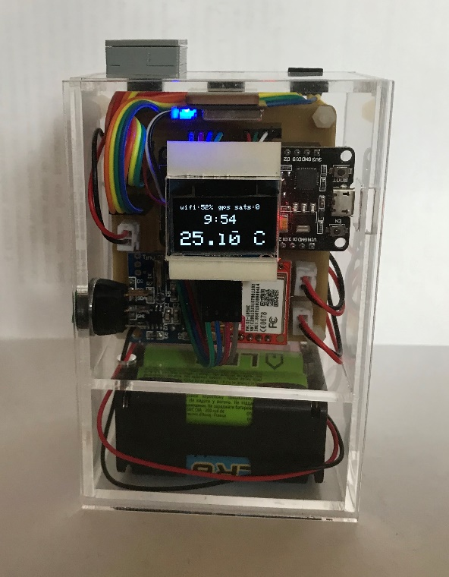
Рис. 4. Пост контроля в сложенном и в разобранном состоянии
Для создания Поста контроля в среде EasyEDA была разработана печатная плата. Затем она была распечатана и перенесена на стеклотекстолит, а после этого лишние участки были вытравлены с помощью специального раствора, состоящего из 100 мл. перекиси водорода, 30 г. лимонной кислоты и 5 г. соли.

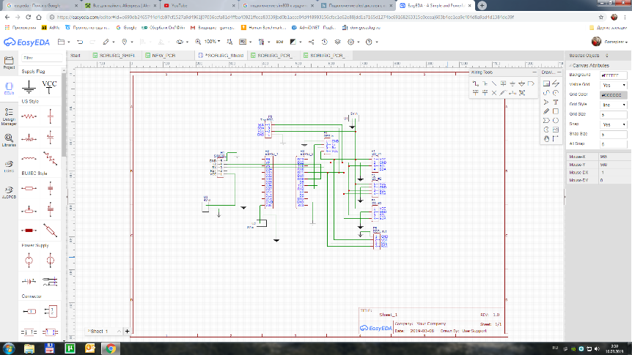 | 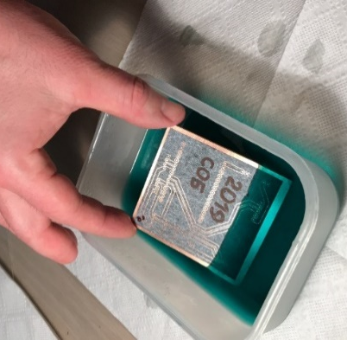
Рис. 5. Схема соединения устройств Поста контроля и вытравливание печатной платы

Корпуса датчиков состоят из крышки и основания и были разработаны в среде Sketch Up (рисунки 6-7) и распечатаны на 3D принтере.

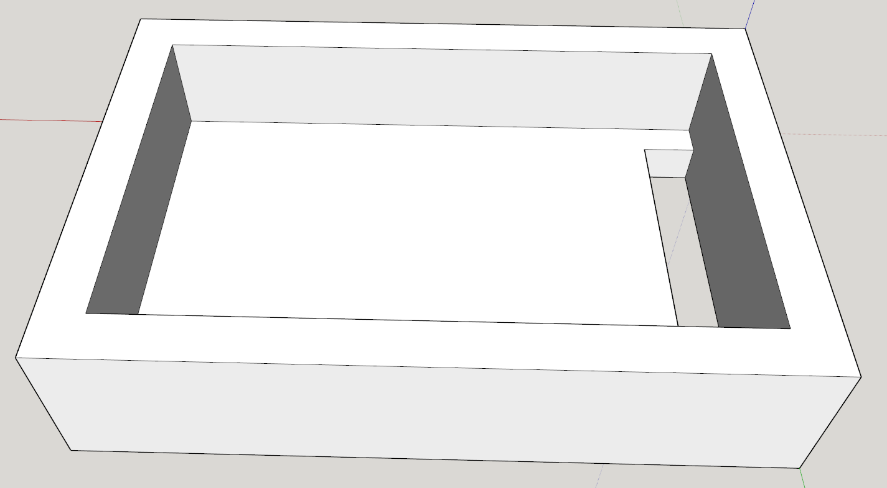
Рис. 6. 3D модель основания и крышки корпуса датчика освещенности BH1750 в Sketch Up
Рис. 7.3D модель основания и крышки корпуса датчика давления BMP180 в Sketch Up
Для функционирования Поста контроля, передачи данных от него на сервер была создана программа в среде Arduino IDE (рис. 8).
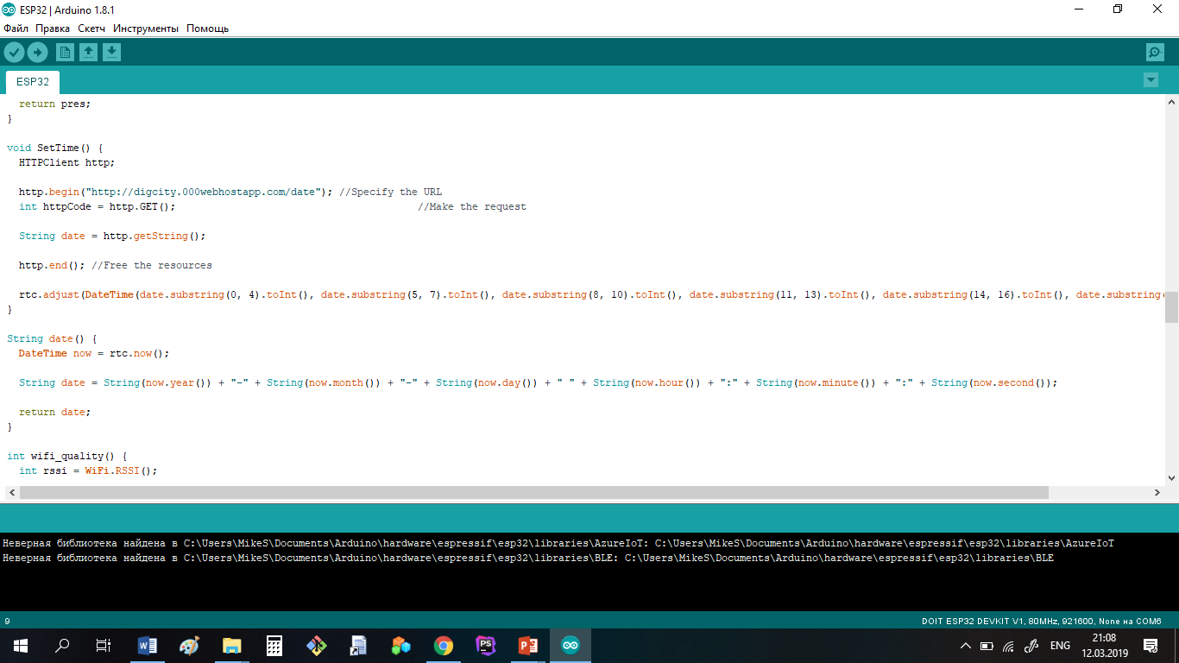
Рис. 8.Фрагмент программы функционирования Поста контроля в программе Arduino IDE

К Посту контроля возможно подключение различных датчиков. При первом включении он создаёт точку доступа, при подключении к которой на специальной странице можно указать имя и пароль Wi-Fi сети, с помощью которой пост будет передавать данные, а также увидеть ссылку добавления поста контроля на сайт системы.
При последующих включениях Поста контроля он автоматически синхронизирует время и частоту опроса датчиков с сервером. Затем он автоматически определяет подключенный к нему датчик с помощью его адреса I2C. Далее Пост контроля пересылает данные, которые содержат в себе уникальный идентификатор Поста, текущее значение датчика, тип датчика, реальные координаты Поста и дату/время измерения. Для защиты от подмены значений используется алгоритм цифровой подписи (рис. 9) [4]. Данные могут отсылаться с помощью Wi-Fi или GPRS, а при отсутствии сигнала данные сохраняются на Посте и при возобновлении связи отсылаются на сервер.
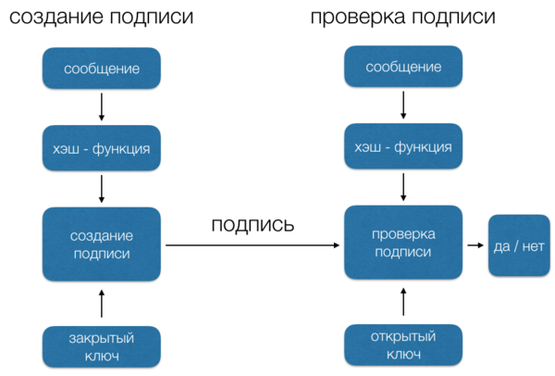
Рис. 9.Алгоритм электронной цифровой подписи

При получении данных сервер проверяет наличие Поста, с которого пришли данные, на наличие в базе данных Постов контроля, а затем, при превышении уставок, присваивает соответственный статус.

Для предоставления данных и оповещения населения был разработан и создан веб-сайт.
Для создания веб-сайтов существует множество различных технологий и языков программирования. Ввиду большой распространенности и хорошей поддержки объектно-ориентированного программирования был выбран серверный язык PHP, клиентская часть сайта реализована на языке разметки HTML5 и языке стилей CSS. При выполнении работы использовалось следующее программное обеспечение:
- среда PhpStorm;
- Система управления базами данных MySQL;
- программная платформа Laravel;
- браузер Google Chrome;
- эмулятор командной строки Линукс Git Bash;
- система контроля версий - сайт GitHub.
На главной странице веб-сайта отображаются Посты контроля на карте местности (рисунок 11). При нажатии на значок Поста контроля выводится название Поста, текущие значения измерительных каналов вместе с их статусами. При нажатии на кнопку «Подробнее» можно увидеть архивные и текущие значения измеряемых параметров на графиках.

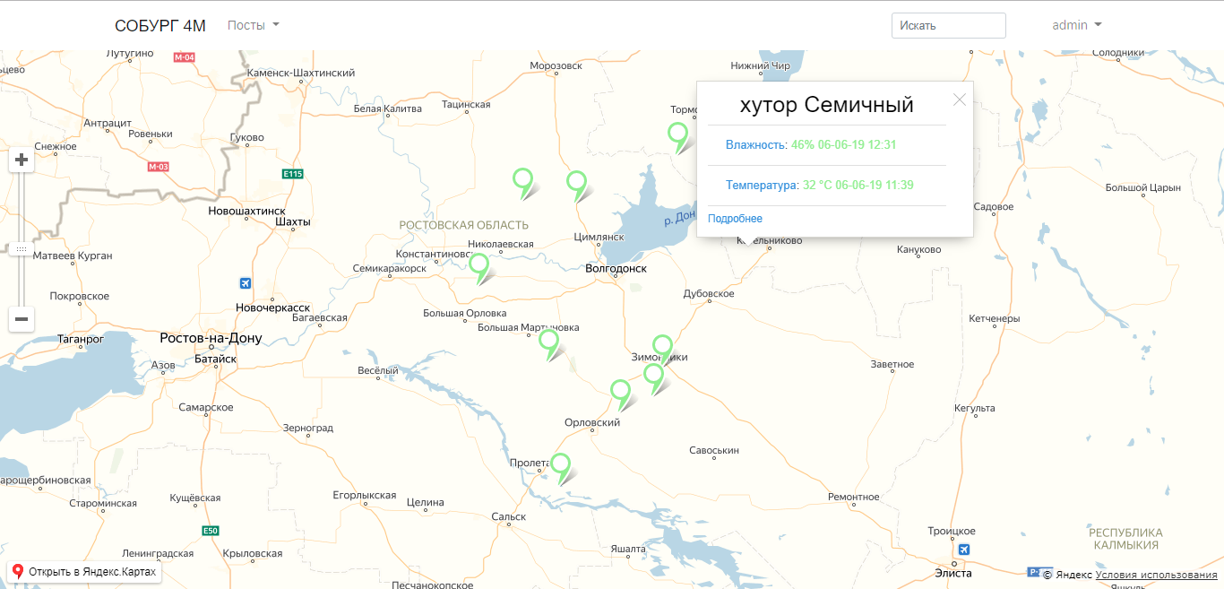
Рис. 11. Главная страница веб-сайта с открытым меню «Подробнее»

Без авторизации в режиме Гость доступен только просмотр данных, при регистрации на сайте доступно добавление своих Постов в систему и их настройка, а при входе в режиме «Администратор» с вводом логина и пароля – доступно изменение интервала опросов датчиков для каждого измерительного канала, редактирование уставок измерительного канала и статусов.
Пост контроля имеет свое имя, несколько измерительных каналов с различными типами датчиков. Измерительные каналы имеют предупредительную и аварийную уставки для контроля параметров, при превышении уставок изменяется статус измерительного канала и, соответственно, цвет Поста на карте местности. При получении данных с Поста контроля значения записываются в таблицы «текущих» и «архивных» данных. Это необходимо для обеспечения быстрого доступа пользователей к текущим значениям контролируемых параметров. Данные, приходящие с Постов контроля, содержат значение измеряемой величины, дату/время измерения, координаты Поста контроля и сведения о его состоянии.
Исходя из этого, для хранения и поиска информации с Постов контроля на сайте была разработана модель базы данных (рисунок 12). По этой модели была создана и наполнена база данных. Она включает 7 таблиц, соединенных связями «один-ко-многим». Для реализации этого была выбрана СУБД MySQL в связи с простотой обучения, доступностью и широким набором инструментов.
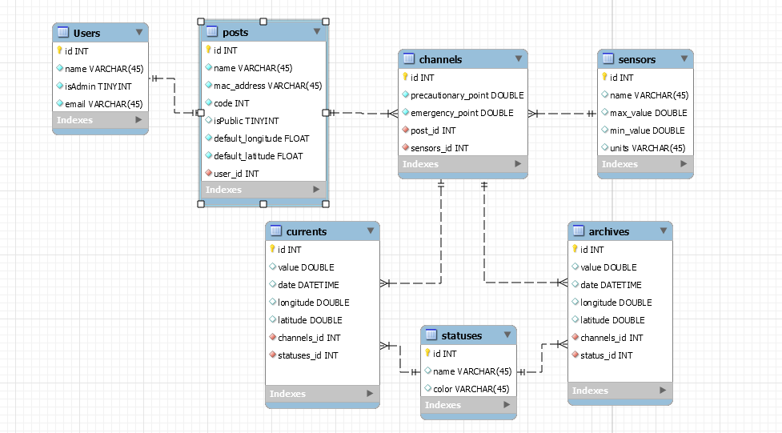
Рис. 12. Модель базы данных для сайта СОБУРГ 4М

Учитывая небольшие размеры и вес Постов контроля, их доставка на точку размещения может осуществляться различными способами - вручную или с использованием наземного или воздушного транспорта.
Для доставки Постов контроля воздушным транспортом из серийно выпускаемых элементов был собран Квадрокоптер (рис. 13), позволяющий осуществлять доставку Постов контроля в заданную точку как под управлением оператора, так и в автоматическом режиме по заранее заданной траектории.
В дополнение к стандартному оснащению Квадрокоптера был разработан и собран из деталей LEGO и миниатюрного сервопривода механизированный подвес, позволяющий надежно фиксировать пост контроля во время транспортировки и осуществлять его сброс по достижению заданной точки. Квадрокоптер может управляться двумя способами – ручным и автоматическим.
В ручном режиме управление Квадрокоптером осуществляется оператором с использованием многоканальной аппаратуры радиоуправления. В этом режиме контроль положения Квадрокоптера осуществляется визуально с использованием сигнала курсовой видеокамеры и данных телеметрии. Радиус действия Квадрокоптера в этом режиме составляет от одного до полутора километров.
В автоматическом режиме полет Квадрокоптера и сброс Поста контроля осуществляется по программе, создаваемой и загружаемой в Квадрокоптер с помощью программного обеспечения Mission Planner. Радиус действия в этом режиме ограничен емкостью используемого аккумулятора и может составлять до десятков километров.

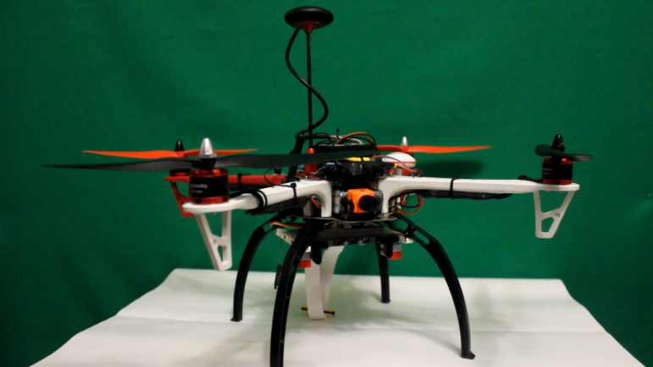

Рис. 13. Квадрокоптер и программа Mission Planer

4. Выводы
Сущность и назначение моей системы заключается в наблюдении, контроле и предвидении опасных процессов и явлений природы и техносферы, определения их масштабов и динамики развития в целях предупреждения и организации ликвидации бедствий. Следовательно, использование такой системы позволит повысить безопасность, жизнестойкость и устойчивость городов во всем мире.

4. Источники информации
- https://ru.wikipedia.org/wiki/Умный_город
- http://www.consultant.ru/document/cons_doc_LAW_5295/
- http://www.russianatom.ru
- https://ru.wikipedia.org/wiki/Электронная_подпись

